Del conocimiento cotidiano al conocimiento especializado – 09 Noviembre 2020
Objetivo de Aprendizaje: OA2: Participar de manera activa en procesos colaborativos de producción de textos especializados —como autor, lector, revisor— al interior de una comunidad de “pares especialistas” que leen, escriben y aprenden sobre un tema en particular.
OA4: Utilizar diversas estrategias para construir y transformar el conocimiento por escrito, en coherencia con los temas, los propósitos comunicativos y las convenciones discursivas de los textos que producirán.

Nombre Estudiante: |  | Curso: 3º Medio Electivo (Lyee)
Recuerda quedarte en casa  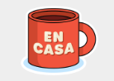 | Resuelva sus dudas escribiendo un mail a: eparra@sanfernandocollege.cl  No olvide incorporar su nombre, curso y nº de guía correspondiente.  Atte. Profe Eric Parra M.  Trabaje con ánimo y optimismo  #QuédateEnCasa  @profesoreric

Unidad 3: Transformando el conocimiento
Trabajando de manera colaborativa mediante Google Docs

Estimados estudiantes, recuerden que en el marco de nuestro trabajo colaborativo de una monografía, uno de los obtetivos es poder utilizar una herramienta que nos permite trabajar en tiempo real y en línea. En esta guía realizaremos el paso a paso para crear un documento de google desde cero, hasta compartirlo trabajar online.

Consideraciones para escribir una monografía  - Se debe escribir en tercera persona plural.  - Tenga claro el tema que va a tratar y hasta dónde va a profundizar.  - Suprima la información irrelevante.  - Puede realizar una lluvia de ideas o mapa conceptual a modo de poder organizar sus propias ideas y visualizar la disposición de la información (esto es un paso previo, no es parte la monografía).  - Escriba y relea su monográfía corrigiendo los errores de coherencia y cohesión.  - Recuerde que debe trabajar con anticipación, ya que el avance periódico cuenta como parte de la pauta de evaluación. El profesor revisará el avance semanal antes de la entrega final, por tanto es importante que no solo sea uno de los participantes que colabore, sino que todos de manera equitativa. | 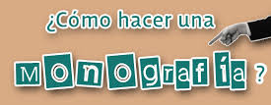  ¿Cómo escribir una monografía? https://es.wikihow.com/hacer-monograf%C3%ADas
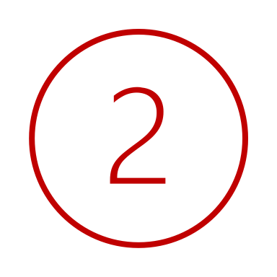
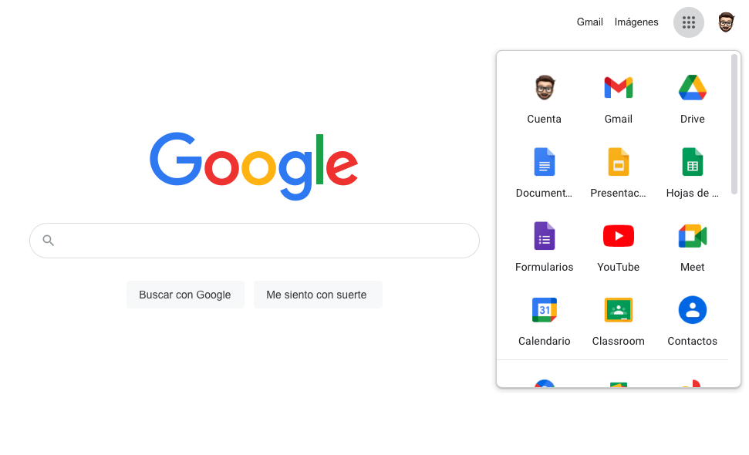
Haga click en el menú para que se desplieguen las opciones y seleccione Documentos de Google.
Vaya a inicio de google (www.google.cl) y verifique que ha iniciado sesión en su cuenta de Google.

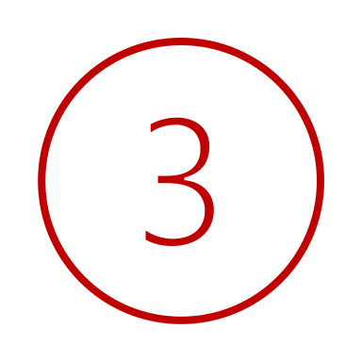
Se desplegará la pantalla principal de Documentos. Haga click en crear un documento en blanco para comenzar con un nuevo documento.

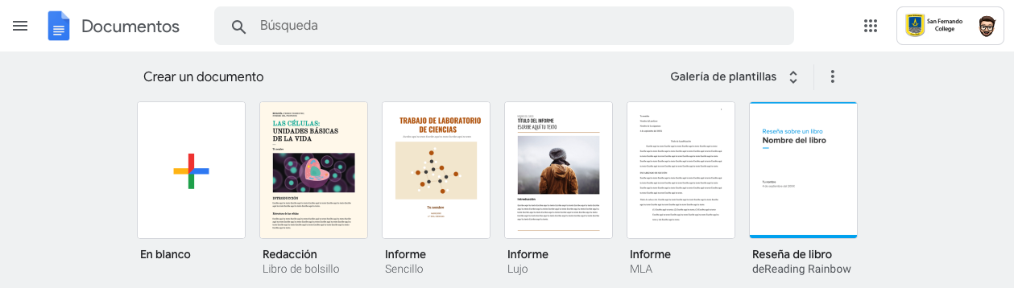

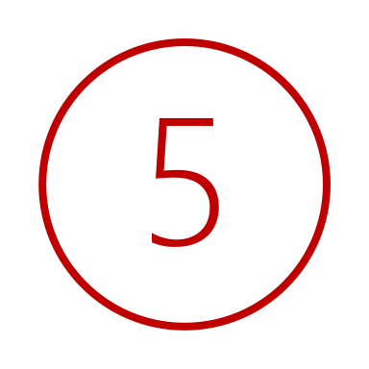
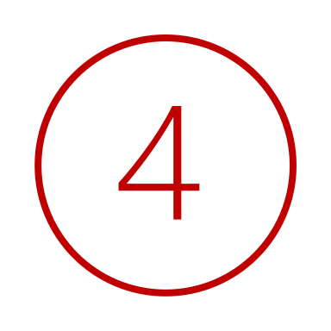
Comparta el documento con más personas (compañeros con los que realizará el trabajo y al profesor).
Defina un título para el documento.
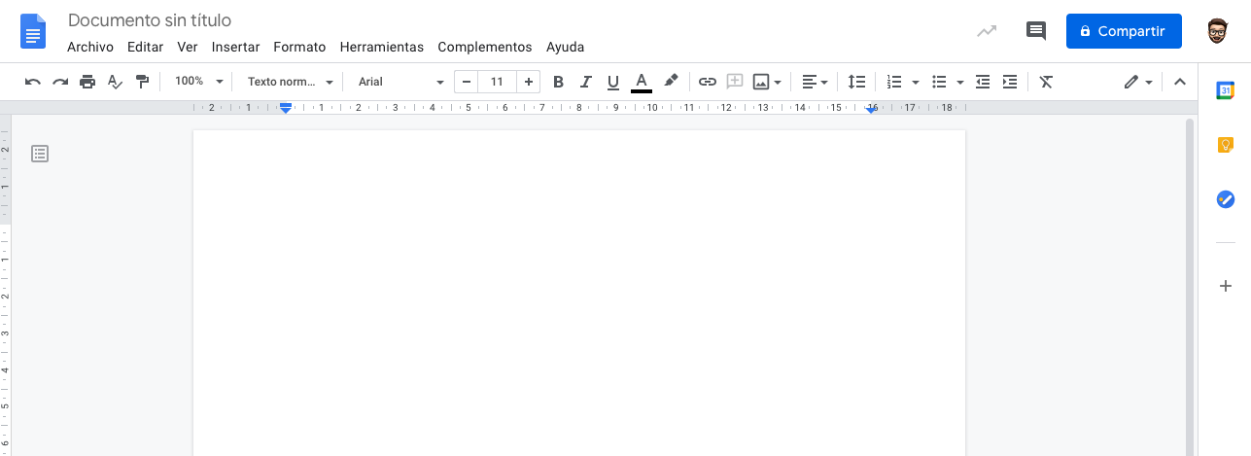

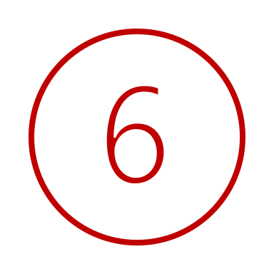
Añada los correos de los compañeros con los que trabajará (@gmail.com) y serán colaboradores en tiempo real en el mismo documento. Se enviará automáticamente un correo a la persona invitada para que pueda acceder al documento. Todos los cambios se guardan de manera automática.

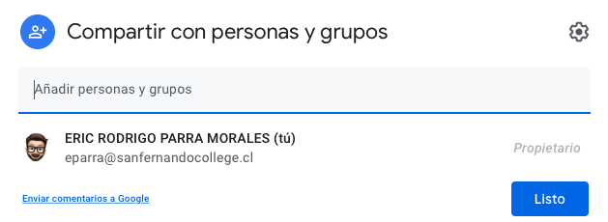

También puede revisar más detalles sobre esta plataforma aquí: https://www.google.com/intl/es-419_cl/docs/about/

Pauta de evaluación de monografía

Criterio | Aspectos a considerar | Puntaje
Plan de escritura | El borrador del texto tiene que:  - Argumentar de manera adecuada para responder a la pregunta inicial de la monografía (construida en base a la afirmación a validar o desestimar).  - Dividir la información en subtemas que enriquezcan el desarrollo del texto y tengan propósitos específicos: describir el tema, señalar sus causas y efectos, presentar el problema y sus soluciones, dar a conocer las etapas del proceso, etc.  - Integrar la información presentada, estableciendo relaciones significativas entre las ideas del texto. | ___ / 3 pts
Estructura | La monografía debe contar con:  - Portada (título de la monografía, el nombre del autor, el nombre del profesor, la materia, la institución, el lugar y la fecha).  - Índice general  - Introducción (tema, la problemática a exponer y su relevancia, el objetivo específico del trabajo y los objetivos particulares, además de los métodos utilizados para llevar a cabo la indagación del problema).  - Cuerpo del trabajo (capítulos o secciones que abordan los subtemas en un orden, por ejemplo: deductivo, cronológico o inductivo).  - Conclusiones (se sintetizan las ideas principales desarrolladas, se expresan opiniones derivadas de la reflexión y análisis del tema).  - Bibliografía (listado de fuentes de información empleadas citadas adecuadamente). Partes opcionales:  - Prólogo, Dedicatoria y agradecimientos. Apéndices o anexos. | ___ / 7 pts
Coherencia | Las ideas de la monografía:  - Tienen que comprenderse con claridad.  - Tienen que progresar aportando información nueva.  - No deben contradecirse. | ___ / 3 pts
Cohesión | La monografía debe presentar un uso adecuado de conectores para:  - Unir las secciones del texto.  - Relacionar las ideas dentro de cada párrafo. | ___ / 2 pts
Trabajo colaborativo | - Utilizan la lectura y la escritura entre pares para aprender sobre un tema.  - Existe registro de trabajo realizado con anticipación y de manera equitativa (a través de google docs). | ___ / 3 pts
Observaciones: |  | Puntaje obtenido  ___ / 18

